ГОСУДАРСТВЕННОЕ БЮДЖЕТНОЕ УЧРЕЖДЕНИЕ СОЦИАЛЬНОГО ОБСЛУЖИВАНИЯ КРАСНОДАРСКОГО КРАЯ «ТИХОРЕЦКИЙ КОМПЛЕКСНЫЙ ЦЕНТР СОЦИАЛЬНОГО ОБСЛУЖИВАНИЯ НАСЕЛЕНИЯ"
Отделение профилактики семейного неблагополучия
Памятка для населения

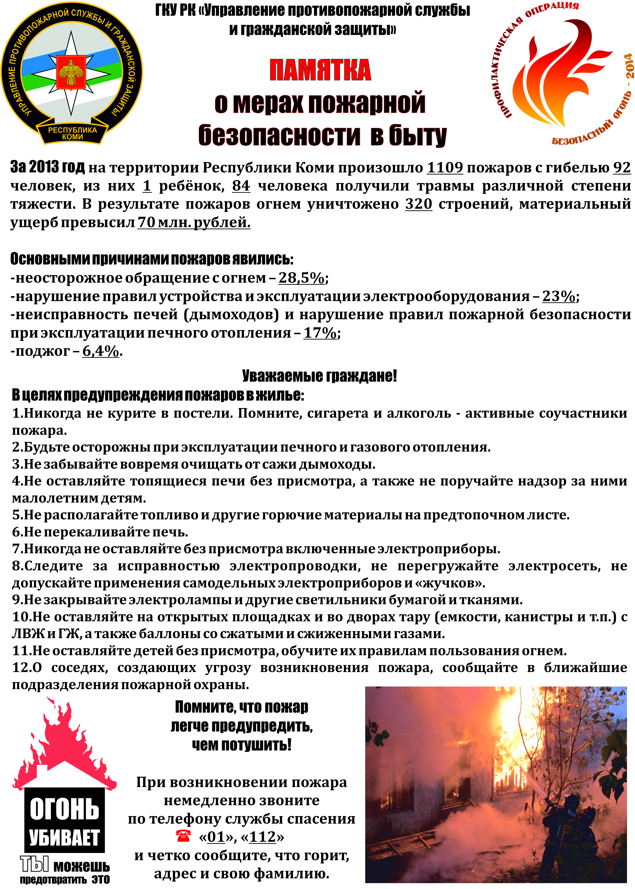
ГОСУДАРСТВЕННОЕ БЮДЖЕТНОЕ УЧРЕЖДЕНИЕ СОЦИАЛЬНОГО ОБСЛУЖИВАНИЯ КРАСНОДАРСКОГО КРАЯ «ТИХОРЕЦКИЙ КОМПЛЕКСНЫЙ ЦЕНТР СОЦИАЛЬНОГО ОБСЛУЖИВАНИЯ НАСЕЛЕНИЯ"
Отделение профилактики семейного неблагополучия
Памятка для населения

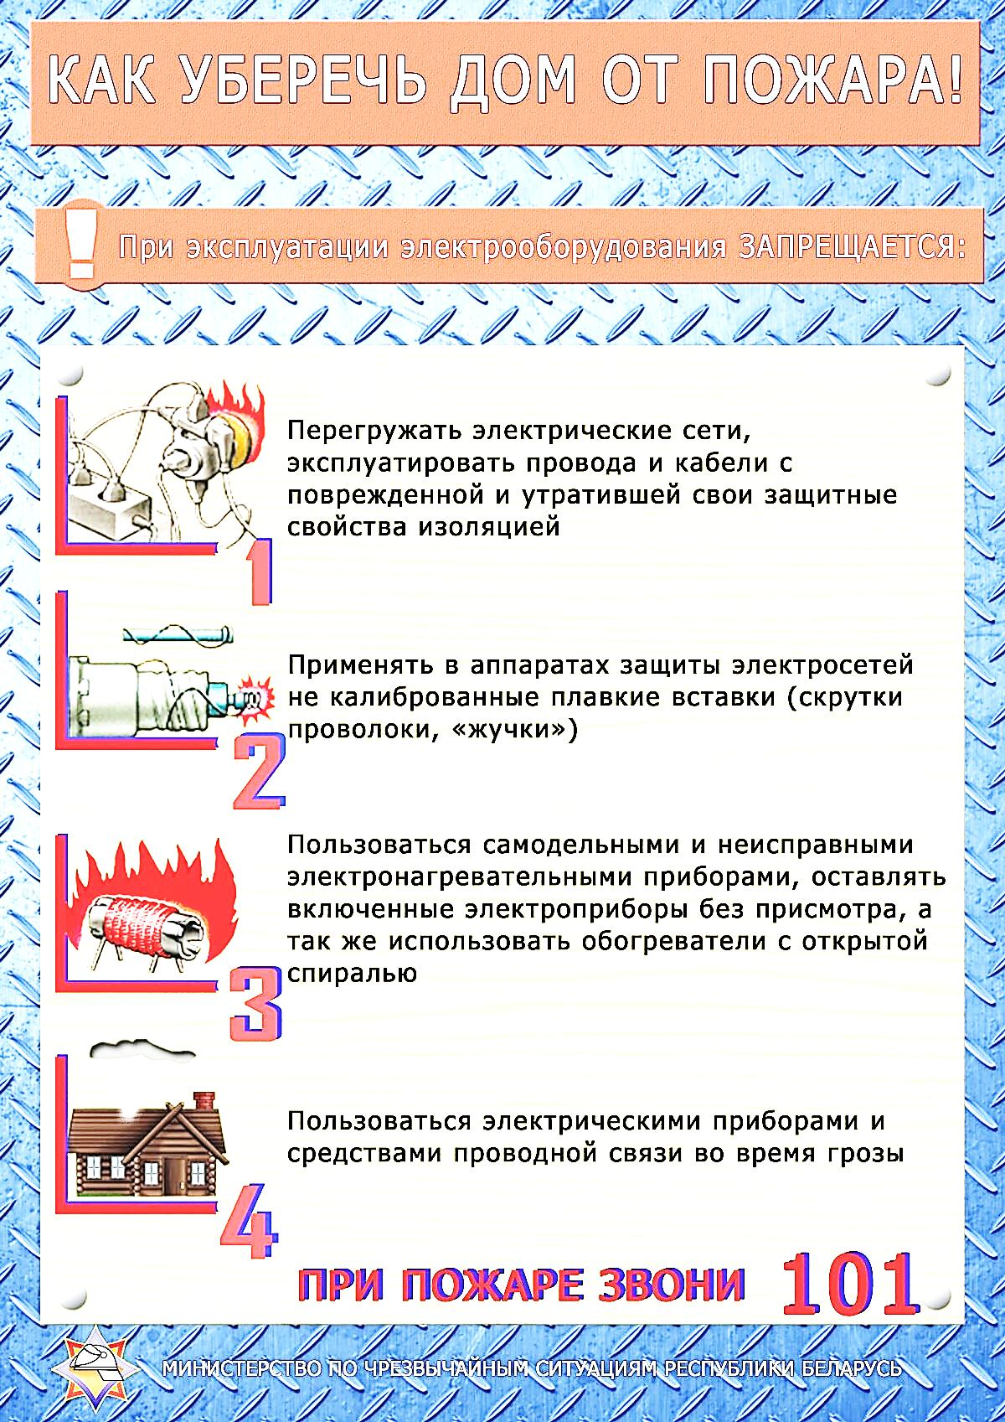

Памятка разработана методистом ОПСН Т.А.Лисиченко

Отделение профилактики семейного неблагополучия
ул.Мира, д.3-а,
тел. 8 (86196) 5-64-59,
e-mail:tih_opsn@mail.ru

Тихорецкий район
2017г.

Памятка разработана методистом ОПСН Т.А.Лисиченко

Отделение профилактики семейного неблагополучия
ул.Мира, д.3-а,
тел. 8 (86196) 5-64-59,
e-mail:tih_opsn@mail.ru

Тихорецкий район
2017г.

